Proyecto de titulo Capstone

Asistente virtual con inteligencia artificial “InA”

Integrantes:
-Jorge Arias
-Diego Pinto
Sección: 006D
Profesor: Juan Alberto Gana Reyes

Indice
1.Datos del documento 3
2.Información del proyecto 4
3.Integrantes 5
4. INTRODUCCIÓN 5
4.1. Contexto General 5
4.2. Problemática Inicial 5
4.3. Relevancia del Proyecto 6
4.4. Organización del Documento 6
5. DOCUMENTACIÓN DEL PROYECTO 6
5.1. Análisis Preliminar del Caso 6
5.1.1. Planteamiento del Problema 6
5.1.2. Contexto Institucional 7
5.2. Análisis de Necesidades 7
5.2.1. Necesidades del Estudiante 7
5.2.2. Necesidades del Personal Administrativo 7
5.3. Justificación del Proyecto 8
5.3.1. Justificación Técnica 8
5.3.2. Justificación Académica 8
5.4. Objetivos del Proyecto 8
5.4.1. Objetivo General 8
5.4.2. Objetivos Específicos 9
5.5. Alcance del Proyecto 9
5.5.1. Incluido en el Alcance 9
5.5.2. Excluido del Alcance 9
5.6. Referencias de Casos Similares 10
5.6.1. Casos Internacionales 10
5.6.2. Casos Nacionales 10
5.7. Viabilidad Técnica 10
5.7.1. Tecnologías Seleccionadas 10
5.7.2. Capacidades del Sistema 11
5.8. Consideraciones de Implementación 11
5.8.1. Factores Críticos de Éxito 11
5.8.2. Riesgos Identificados 11
5.9. Métricas de Éxito 11
6.Mapa de inicio 12
6.1. ¿POR QUÉ? (Objetivo Principal) 12
6.2. ¿QUIÉNES? (Actores Clave) 12
6.3. ¿QUÉ? (Entregables Principales) 13
6.4. ¿CÓMO? (Metodología y Enfoque) 13
6.5. CRITERIOS DE ÉXITO 13
6.6. RIESGOS PRINCIPALES 13
7.Product Vision 13
7.1 VISIÓN ESTRATÉGICA 13
7.2 PROPÓSITO FUNDACIONAL 14
7.3 USUARIOS BENEFICIADOS 14
7.4 NECESIDADES ATENDIDAS 15
7.5 NATURALEZA DE LA SOLUCIÓN 15
7.6 BENEFICIOS TRANSFORMADORES 15
7.7 VALOR DIFERENCIADOR 16
7.8 VISIÓN DE FUTURO 16
7.9 COMPROMISO INSTITUCIONAL 17
8.Definición de Roles y Responsabilidades 17
9.Vision del Proyecto 20
Los Cuatro Pilares de la Visión 21
10.Alcance del Proyecto 22
11.Vista de arquitectura 4+1 23
11.1 Vista de Escenarios (+1) 23
11.2 Vista de Desarrollo (Completa) 23
11.3 Vista Física (Completa) 24
11.4 Vista Lógica 24
11.5 Vista de Proceso 25
12.Arquitectura 25
13. Mapeo de actores 28
14. Product Goal 29
15. Epicas 29
17.Product Backlog 31
18.Definir entregables 33
19.Sprints 34

1.Datos del documento

Version | Fecha | Descripción | Autores
1.0 | 28-08-2025 | Creación del documento | Diego Pinto, Jorge Arias
1.1 | 12-09-2025 | Primera muestra de documentación | Diego Pinto, Jorge Arias
1.2 | 16-10-2025 | Segunda muestra de documentación | Diego Pinto, Jorge Arias
1.3 | 21-11-2025 | Tercera muestra de documentación | Diego Pinto, Jorge Arias
1.4 | 09-12-2025 | Documento Final completo para defensa | Diego Pinto, Jorge Arias

2.Información del proyecto

Organizacion | Duoc UC. Escuela de Informática y Telecomunicaciones
Sección | 006D
Proyecto (Nombre) | Asistente virtual con inteligencia artificial “InA”
Fecha de Inicio | Septiembre 05
Fecha de Término | Diciembre 23
Patrocinador principal | Instituto profesional de la fundación duoc uc
Docente | Juan Alberto Gana Reyes

3.Integrantes
Rut | Nombre | Correo
20.242.870-3 | DIEGO JULIO PINTO BELTRÁN | die.pintob@duocuc.cl
21.501.611-0 | JORGE RENATO ARIAS CAFFI | jorg.ariasc@duocuc.cl

4. INTRODUCCIÓN

4.1. Contexto General
En la era digital, las instituciones de educación superior deben modernizar sus servicios para satisfacer las expectativas de los estudiantes, quienes son nativos digitales. Duoc UC, como institución líder en formación técnico-profesional en Chile, ha demostrado un compromiso significativo con la innovación, la calidad educativa y la inclusión.
La Sede Plaza Norte, en particular, atiende a una comunidad estudiantil diversa y multicultural, donde la eficiencia y la accesibilidad de los servicios de apoyo son cruciales para el éxito académico. En este contexto, el Punto Estudiantil constituye el corazón de la interacción entre los estudiantes y la administración de la sede.

4.2. Problemática Inicial
El análisis preliminar identificó que el Punto Estudiantil enfrenta desafíos operativos significativos:
- Alta demanda en horarios de mayor afluencia (inicio de semestre, periodos de matrícula)
- Limitaciones de atención fuera del horario laboral
- Barreras de accesibilidad para estudiantes con discapacidades
- Dificultades para estudiantes extranjeros con dominio limitado del español
- Alta carga de consultas recurrentes y de resolución sencilla

4.3. Relevancia del Proyecto
Este proyecto no solo aborda una problemática operativa específica, sino que también representa una oportunidad estratégica para:
- Modernizar sustancialmente la atención al estudiante
- Optimizar los recursos institucionales
- Posicionar a Duoc UC como referente en innovación e inclusión tecnológica
- Aplicar competencias del perfil de egreso de Ingeniería en Informática

4.4. Organización del Documento
Este informe se estructura en 20 secciones principales que abarcan desde el análisis inicial hasta la planificación detallada, incluyendo documentación técnica, evidencias de validación y plan de implementación. Cada sección ha sido desarrollada siguiendo los lineamientos metodológicos ágiles y las mejores prácticas de gestión de proyectos.

5. DOCUMENTACIÓN DEL PROYECTO

5.1. Análisis Preliminar del Caso

5.1.1. Planteamiento del Problema
El Punto Estudiantil de Duoc UC Sede Plaza Norte presenta una alta congestión en la atención presencial, con esperas de más de 40 minutos en horarios de mayor demanda. Esta situación afecta directamente a los 8,000 estudiantes de la sede, quienes requieren acceso eficiente a información académica y solución de trámites administrativos.
Problemas Identificados:
- Saturación operativa: Filas extensas en periodos de matrícula e inicio de semestre
- Consultas repetitivas: La mayoría de las preguntas son sobre horarios, trámites y ubicaciones
- Barreras de acceso: Estudiantes con discapacidades o dominio limitado del español enfrentan dificultades
- Limitación horaria: Atención restringida a horario laboral, insuficiente para necesidades estudiantiles

5.1.2. Contexto Institucional
Duoc UC ha implementado diversas plataformas digitales como MiDuoc y la aplicación móvil institucional, pero el Punto Estudiantil mantiene un modelo de atención tradicional que no escala para la demanda actual. La sede Plaza Norte atiende una población estudiantil diversa, incluyendo estudiantes internacionales y personas con discapacidad.

5.2. Análisis de Necesidades

5.2.1. Necesidades del Estudiante
- Acceso inmediato: Respuestas rápidas a consultas académicas frecuentes
- Disponibilidad extendida: Atención fuera del horario laboral convencional
- Soporte inclusivo: Interfaces accesibles para diferentes capacidades
- Multilingüismo: Atención en español e inglés para estudiantes extranjeros

5.2.2. Necesidades del Personal Administrativo
- Descarga operativa: Reducción de consultas repetitivas para enfocarse en casos complejos
- Herramientas de monitoreo: Sistema para trackear consultas y eficiencia
- Procesos optimizados: Automatización de respuestas a preguntas frecuentes

5.3. Justificación del Proyecto

5.3.1. Justificación Técnica
La implementación de un asistente virtual con IA es una solución viable por las siguientes razones:
- Tecnologías maduras: Ollama, React y FastAPI son tecnologías estables y documentadas
- Arquitectura escalable: Diseño que permite crecimiento futuro
- Open-source: Cero costos de licenciamiento para tecnologías core
- Integración: Capacidad de conectar con sistemas existentes de Duoc UC

5.3.2. Justificación Académica
El proyecto aplica competencias del perfil de egreso de Ingeniería en Informática:
- Desarrollo de software con arquitecturas modernas
- Implementación de soluciones de inteligencia artificial
- Gestión de proyectos con metodologías ágiles
- Diseño de experiencias de usuario accesibles

5.4. Objetivos del Proyecto

5.4.1. Objetivo General
Desarrollar e implementar un asistente virtual inteligente que optimice la atención al estudiante en el Punto Estudiantil de Duoc UC Sede Plaza Norte, mediante inteligencia artificial y diseño accesible.

5.4.2. Objetivos Específicos
- Implementar un sistema de IA capaz de resolver consultas frecuentes mediante procesamiento de lenguaje natural
- Desarrollar interfaz multimodal (voz y texto) en español e inglés
- Garantizar accesibilidad para estudiantes con diferentes capacidades
- Reducir significativamente la carga operativa del personal administrativo
- Entregar un producto funcional en 16 semanas usando metodologías ágiles

5.5. Alcance del Proyecto

5.5.1. Incluido en el Alcance
- Asistente virtual con capacidad de texto y voz
- Base de conocimientos con información institucional
- Interfaz web responsive y accesible
- Soporte para español,inglés y francés
- Sistema de analytics básico
- Documentación técnica y de usuario

5.5.2. Excluido del Alcance
- Integración con sistemas legacy no documentados
- Desarrollo de aplicaciones móviles nativas
- Soporte para idiomas adicionales
- Mantenimiento post-entrega del proyecto
- Hardware beyond kiosco básico

5.6. Referencias de Casos Similares

5.6.1. Casos Internacionales
Georgia State University (EE.UU.):
- Implementó chatbot "Pounce" en 2018
- Resultado: 25% reducción en consultas administrativas
- Lección: La personalización para contexto local es crucial
University of Melbourne (Australia):
- Asistente virtual para estudiantes internacionales
- Mejoró satisfacción en 32%
- Relevancia: Demuestra viabilidad de soporte multilingüe

5.6.2. Casos Nacionales
Universidad de Chile:
- Chatbot académico con 91% de precisión
- Tecnología: Modelos de IA con fine-tuning local
- Aprendizaje: El contexto chileno requiere adaptaciones específicas

5.7. Viabilidad Técnica

5.7.1. Tecnologías Seleccionadas
Frontend: React con TypeScript
- Ventaja: Alto rendimiento y amplia comunidad
- Experiencia previa del equipo disponible
Backend: FastAPI con Python
- Fortaleza: Rapidez y fácil integración con modelos de IA
- Documentación automática de APIs
IA: Ollama con ChromaDB
- Beneficio: Modelos ejecutables localmente
- Capacidad de fine-tuning para jerga académica

5.7.2. Capacidades del Sistema
- Tiempo de respuesta: Menos de 5 segundos
- Disponibilidad: Horario administrativo
- Precisión objetivo: 85% en consultas frecuentes

5.8. Consideraciones de Implementación

5.8.1. Factores Críticos de Éxito
- Participación activa del personal administrativo en validaciones
- Acceso a información institucional actualizada
- Pruebas continuas con usuarios reales
- Cumplimiento de estándares de accesibilidad

5.8.2. Riesgos Identificados
- Integración con sistemas Duoc UC
  - Mitigación: Desarrollo temprano de interfaces de prueba
- Precisión de IA en contexto académico
  - Mitigación: Entrenamiento con ejemplos reales de consultas
- Adopción por parte de usuarios
  - Mitigación: Programa gradual de implementación y capacitación

5.9. Métricas de Éxito
- 40% de consultas resueltas automáticamente
- Satisfacción de usuario superior a 4.0/5.0
- 200+ usuarios únicos mensuales
- Reducción del tiempo de espera en horarios peak
- Cumplimiento de estándares WCAG 2.1 AA de accesibilidad

6.Mapa de inicio
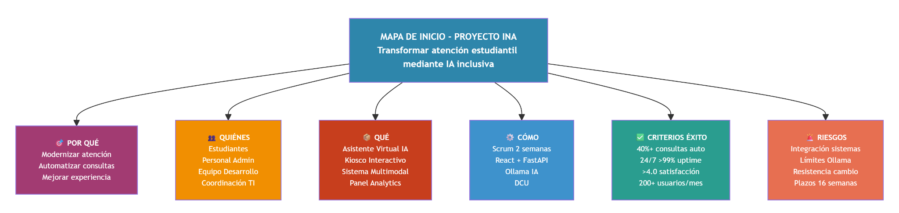

6.1. ¿POR QUÉ? (Objetivo Principal)
Modernizar y optimizar la atención al estudiante en el Punto Estudiantil de Duoc UC Sede Plaza Norte, resolviendo consultas recurrentes de forma automatizada e inclusiva, para liberar al personal administrativo de tareas repetitivas y mejorar la experiencia general del usuario.

6.2. ¿QUIÉNES? (Actores Clave)
- Estudiantes: Usuarios finales principales (con y sin discapacidades, hispanohablantes y extranjeros).
- Personal del Punto Estudiantil: Beneficiarios indirectos (descongestión de carga operativa).
- Equipo de Desarrollo (Diego y Jorge): Responsables técnicos y metodológicos.
- Coordinación Académica y TI de Duoc UC: Facilitadores de información y acceso a sistemas.

6.3. ¿QUÉ? (Entregables Principales)
- Asistente Virtual Inteligente (InA) con NLP y ML.
- Kiosco interactivo con hardware accesible (micrófono, altavoces).
- Base de conocimientos institucional (FAQs, trámites, horarios).
- Sistema multimodal (voz/texto) y multilingüe (español/inglés/francés).
- Panel de analytics para monitoreo de consultas y eficiencia.

6.4. ¿CÓMO? (Metodología y Enfoque)
- Metodología Ágil (Scrum con sprints de 2 semanas).
- Tecnologías: Ollama (IA), React (frontend), FastAPI (backend),SQLite(Desarrollo) / PostgreSQL(Producción)
- Diseño Centrado en el Usuario (DCU) con prototipado rápido y pruebas continuas.

6.5. CRITERIOS DE ÉXITO
- 40%de consultas básicas resueltas automáticamente por InA.
- Disponibilidad en horas administrativas con uptime >99%.
- Satisfacción usuaria >4.0/5.0 en encuestas post-interacción.
- 200+ usuarios únicos mensuales.

6.6. RIESGOS PRINCIPALES
- Dificultades de integración con sistemas de Duoc UC (APIs, datos).
- Limitaciones de Ollama para lenguaje coloquial o consultas complejas.
- Resistencia al cambio por parte de usuarios.
- Cumplimiento de plazos ajustados (16 semanas totales).

7.Product Vision

7.1 VISIÓN ESTRATÉGICA
El proyecto InA responde a la necesidad de transformar digitalmente los servicios de atención al estudiante, particularmente en el Punto Estudiantil de Duoc UC Sede Plaza Norte. Según el informe de la OCDE sobre educación superior digital, las instituciones que implementan soluciones tecnológicas inclusivas experimentan mejoras significativas en la retención estudiantil y la eficiencia operacional.
Para la comunidad estudiantil de Duoc UC Sede Plaza Norte, compuesta por una diversidad de perfiles que incluye estudiantes con discapacidades, hablantes nativos de español y estudiantes internacionales, InA representa un paradigma completamente nuevo de atención. La solución se concibe como un asistente virtual inteligente que trasciende las limitaciones convencionales de horario, idioma y accesibilidad física.

7.2 PROPÓSITO FUNDACIONAL
El propósito central de InA se alinea con la misión institucional de Duoc UC de proporcionar educación de calidad e inclusiva. Como señala la Política de Inclusión Institucional, la accesibilidad debe ser un principio transversal en todos los servicios estudiantiles. InA materializa este compromiso mediante la eliminación sistemática de barreras que tradicionalmente han excluido a segmentos de la población estudiantil.
La necesidad de modernizar la atención estudiantil adquiere especial relevancia considerando los hallazgos del estudio de la UNESCO sobre educación técnica, que destaca cómo la agilidad en los servicios de apoyo incide directamente en el éxito académico de los estudiantes.

7.3 USUARIOS BENEFICIADOS
La visión de InA contempla como usuarios principales a los estudiantes de Duoc UC Sede Plaza Norte, con especial atención a aquellos que enfrentan barreras adicionales. Estudiantes con discapacidades visuales, auditivas o de movilidad reducida encuentran en InA una alternativa que les proporciona autonomía e independencia. Estudiantes extranjeros, particularmente aquellos con dominio limitado del español, acceden a un sistema que comprende y responde en múltiples idiomas.
El personal administrativo del Punto Estudiantil constituye otro grupo beneficiario fundamental. La descongestión operativa les permitirá reorientar sus esfuerzos hacia tareas de mayor valor agregado, tal como recomiendan las mejores prácticas de gestión de servicios educativos documentadas por el Consejo Nacional de Educación.

7.4 NECESIDADES ATENDIDAS
InA responde a necesidades críticas identificadas tanto en la literatura especializada como en el diagnóstico situacional del Punto Estudiantil. La disponibilidad dentro del horario administrativo satisface las necesidades de una generación de estudiantes acostumbrados a servicios inmediatos.
La inmediatez en las respuestas aborda uno de los principales puntos de dolor identificados en las encuestas de satisfacción estudiantil interna. El soporte multilingüe se alinea con la creciente internacionalización del estudiantado de Duoc UC, mientras que los principios de accesibilidad universal cumplen con los estándares establecidos en la Ley de Inclusión Laboral y la Convención sobre los Derechos de las Personas con Discapacidad.

7.5 NATURALEZA DE LA SOLUCIÓN
InA se conceptualiza como un asistente virtual inteligente que opera a través de un kiosco interactivo estratégicamente ubicado en el Punto Estudiantil. La solución integra capacidades avanzadas de procesamiento de lenguaje natural y aprendizaje automático, especializadas en el contexto académico e institucional de Duoc UC.
La arquitectura tecnológica se fundamenta en principios de diseño universal, asegurando que todas las interacciones sean accesibles mediante múltiples modalidades. La interfaz conversacional permite comunicación natural tanto por voz como por texto, adaptándose a las preferencias y capacidades de cada usuario.

7.6 BENEFICIOS TRANSFORMADORES
Los beneficios de InA se manifiestan en tres dimensiones principales. Para los estudiantes, representa autonomía en la resolución de consultas y trámites, eliminando la dependencia de horarios fijos y reduciendo significativamente los tiempos de espera. Para la institución, se traduce en eficiencia operacional mediante la optimización de recursos humanos y físicos. Para el ecosistema educativo en su conjunto, significa inclusión genuina mediante la eliminación de barreras que históricamente han limitado el acceso a servicios de apoyo.
Estos beneficios coinciden con los hallazgos del Banco Interamericano de Desarrollo sobre transformación digital en educación superior, que destacan cómo las soluciones tecnológicas bien implementadas generan círculos virtuosos de mejora continua.

7.7 VALOR DIFERENCIADOR
Lo que distingue a InA de otras soluciones tecnológicas es su profunda especialización en el contexto Duoc UC. A diferencia de asistentes virtuales genéricos, InA comprende la terminología, los procesos y la cultura institucional específica. Esta especialización se logra mediante un proceso de entrenamiento continuo con datos institucionales y la colaboración estrecha con las unidades académicas y administrativas.
El diseño desde su concepción incorpora principios de accesibilidad universal, evitando el enfoque reactivo de adaptar soluciones existentes. La integración con los sistemas institucionales asegura que la información proporcionada sea siempre actualizada y confiable, creando una experiencia cohesiva para el estudiante.

7.8 VISIÓN DE FUTURO
A largo plazo, InA aspira a convertirse en el estándar de atención estudiantil no solo en Duoc UC Sede Plaza Norte, sino en toda la institución. La visión contempla una evolución hacia un ecosistema de servicios inteligentes que anticipe las necesidades estudiantiles y ofrezca soluciones proactivas.
Esta visión se alinea con las tendencias globales en educación superior identificadas por el Horizon Report, que proyecta la integración de asistentes inteligentes como componente fundamental de la experiencia educativa del futuro. InA representa, por tanto, no solo una solución inmediata a desafíos operativos actuales, sino una inversión estratégica en las capacidades institucionales del mañana.
La sostenibilidad de la solución se garantiza mediante el uso de tecnologías de código abierto y estándares abiertos, tal como recomienda la UNESCO para proyectos de tecnología educativa en instituciones de educación superior.

7.9 COMPROMISO INSTITUCIONAL
InA materializa el compromiso de Duoc UC con la innovación educativa y la excelencia en servicio. Representa una demostración tangible de cómo la tecnología, cuando se diseña con propósito y empatía, puede transformar positivamente la experiencia educativa. La solución honra la tradición de Duoc UC como institución pionera en educación técnico-profesional, llevando esta tradición al dominio de la atención y los servicios estudiantiles.
Esta visión se sustenta en el marco de competencias del perfil de egreso de Ingeniería en Informática, demostrando cómo el conocimiento técnico puede aplicarse para resolver desafíos reales con impacto social significativo.

8.Definición de Roles y Responsabilidades

Rol | Responsable | Responsabilidades claves
Product Owner | Diego Pinto | - Definir y priorizar el Product Backlog.  - Validar funcionalidades y aceptar historias de usuario.  - Representar las necesidades de los stakeholders y usuarios finales.  - Asegurar que el producto entregue el máximo valor.  - Tomar decisiones sobre el scope y la dirección del producto.
Scrum Master | Jorge Arias | - Facilitar los eventos ágiles (Planning, Daily, Review, Retrospective).  - Eliminar impedimentos que afecten al equipo.  - Garantizar que se siguen los principios y prácticas ágiles.  - Proteger al equipo de interrupciones externas.  - Promover la mejora continua dentro del equipo.
Equipo de Desarollo | Diego Pinto, Jorge Arias | - Diego: Backend (FastAPI, Ollama, RAG con FAISS, integraciones).  - Jorge: Frontend (React + TypeScript, interfaz accesible, conexión con API).  - Ambos: Diseño de la arquitectura, pruebas, documentación, despliegue.  - Auto-organizarse para cumplir con el objetivo del Sprint.  - Estimar y comprometerse con el trabajo del Sprint.
Stakeholders Claves | Personal de Duoc  (Punto Estudiantil, TI) | - Proveer información y acceso a datos institucionales (FAQs, horarios, APIs).  - Validar necesidades y funcionalidades propuestas.  - Participar en pruebas de usuario y entregar feedback.  - Apoyar en la validación del proyecto en entorno real.
Usuario Final | Estudiantes de Duoc uc  Sede Plaza Norte | - Probar el sistema durante su desarrollo.  - Entregar feedback real sobre usabilidad y utilidad.  - Validar que la solución resuelve sus problemas reales.

9.Vision del Proyecto

"InA transformará la experiencia de atención al estudiante en Duoc UC Sede Plaza Norte, siendo el canal principal de consulta 24/7, accesible e inclusivo, que elimine barreras lingüísticas y físicas mediante inteligencia artificial conversacional. Liberaremos al personal administrativo de tareas repetitivas para que se enfoquen en casos de alto valor, posicionando a Duoc UC como líder en innovación e inclusión tecnológica."

Los Cuatro Pilares de la Visión

Pilar | Descripcion
Factibilidad Técnica | Utilizar tecnologías modernas, accesibles y robustas: Ollama para el modelo de lenguaje, React para una interfaz dinámica, FastAPI para un backend eficiente, y RAG (Retrieval-Augmented Generation) con ChromaDB para garantizar respuestas precisas basadas en la base de conocimientos de Duoc UC. El desarrollo se gestionará con metodologías ágiles (Scrum) para asegurar iteraciones rápidas y entregas constantes de valor. La estrategia de base de datos dual (SQLite/PostgreSQL) asegura una curva de desarrollo suave mientras se garantiza la infraestructura robusta necesaria para producción.
Impacto Organizacional | Reducir significativamente la carga operativa del Punto Estudiantil, permitiendo al personal dedicar su tiempo a tareas estratégicas y de mayor complejidad. Mejorar los indicadores de satisfacción estudiantil y optimizar el uso de recursos institucionales, sentando las bases para una escalabilidad futura en otras sedes o servicios.
Sostenibilidad | Construir una solución mantenible y escalable, con código bien documentado, arquitectura modular y procesos automatizados de despliegue. El uso de tecnologías de código abierto (Ollama, React, FastAPI) garantiza bajos costos de licencias y una comunidad de soporte activa. La selección de PostgreSQL, estándar de la industria para aplicaciones web, garantiza la mantenibilidad y escalabilidad a largo plazo del proyecto.
Valor para el Estudiante | Ofrecer acceso inmediato a información institucional precisa, en cualquier momento y desde cualquier lugar dentro del campus, mediante una interfaz intuitiva y multimodal (voz/texto), asegurando que todos los estudiantes, independientemente de sus capacidades o idioma, puedan resolver sus dudas de forma autónoma y sin barreras.

10.Alcance del Proyecto
El alcance de InA incluye la implementación de un asistente virtual inteligente que mediante técnicas de Procesamiento de Lenguaje Natural (NLP) y Retrieval-Augmented Generation (RAG), pueda resolver consultas estudiantiles frecuentes a través de múltiples modalidades (voz, texto), garantizando accesibilidad universal y operatividad 24/7. El sistema incluye:
- Motor de IA con modelo llama3.2:1b mediante Ollama
- Base de conocimientos vectorial con ChromaDB
- Sistema de clasificación automática de preguntas en (10) categorías
- Dashboard de analytics en tiempo real
- Sistema de feedback y mejora continua
- API REST completa con (21) endpoints
- Frontend responsive y accessible

11.Vista de arquitectura 4+1
El modelo de Vistas 4+1 se utiliza para describir la arquitectura del sistema InA desde múltiples perspectivas, asegurando que se abordan todas las preocupaciones de los stakeholders. A continuación se presentan las vistas, desarrolladas con el nivel de detalle archivable en la fase actual del proyecto.

11.1 Vista de Escenarios (+1)
Objetivo: Validar la arquitectura mediante los casos de uso más importantes y frecuentes
Escenario Clave: "El estudiante consulta el horario de atención del Punto Estudiantil por voz."
Flujo:
- El estudiante se acerca a INA y dice: "¿A qué hora abren hoy?".
- La aplicación React (Frontend) captura el audio y lo envía al módulo de backend (FastAPI).
- El backend convierte el audio a texto (usando un servicio STT como Whisper) y envía la consulta de texto al módulo de IA.
- El módulo de IA (Ollama) utiliza la base de datos vectorial (ChromaDB) para recuperar el fragmento más relevante de la base de conocimientos (ej: el horario oficial).
- Ollama genera una respuesta natural y contextualizada ("Nuestro horario de atención es de lunes a viernes, de 9:00 a 19:00 hrs").
- La respuesta viaja de vuelta al backend, que la envía al frontend.
- El frontend sintetiza la respuesta a voz (TTS) y se la reproduce al estudiante, a la vez que la muestra en pantalla.
- La interacción (consulta, respuesta, timestamp) se registra en la base de datos para análisis posteriores.

11.2 Vista de Desarrollo (Completa)
Propósito: Mostrar la organización del software, las tecnologías y la estructura del código desde la perspectiva de los desarrolladores.
Tecnologías:
- Frontend: React 18, TypeScript, Vite, Tailwind CSS
- Backend: Python 3.11, FastAPI, Uvicorn
- Inteligencia Artificial: Ollama, ChromaDB, (LangChain)
- Bases de Datos: SQLite (Desarrollo), PostgreSQL (Producción)
- Contenedores: Docker, Docker Compose
- Control de Versiones: Git, GitHub
Estructura de Paquetes Preliminar:

11.3 Vista Física (Completa)
Propósito: Mostrar la infraestructura hardware y software donde se desplegará el sistema.
Hardware de Producción
- EN AVANCE
Software y Despliegue:
- Sistema Operativo: Linux Ubuntu 22.04 LTS.
- Contenedores: Docker Engine. Todos los servicios (Frontend, Backend, Ollama) se ejecutarán en contenedores Docker aislados.
- Orquestación: Docker Compose para gestionar el despliegue y las dependencias entre servicios.
- Red: Los contenedores estarán en una red bridge de Docker, exponiendo solo el puerto del Frontend (ej: 80 o 443).

11.4 Vista Lógica
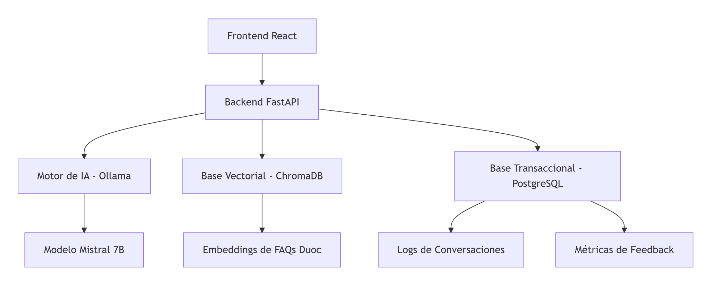

11.5 Vista de Proceso
- Flujo de Consulta: Frontend → FastAPI (async) → Clasificador → RAG (ChromaDB) → Ollama → Respuesta
- Manejo de Concurrencia: FastAPI con operaciones asíncronas para alta disponibilidad
- Procesos en Paralelo: Logging de conversaciones y análisis de feedback en background
- Monitoreo Continuo: Sistema de health check automático para todos los componentes

12.Arquitectura
El proyecto InA se desarrollará utilizando una arquitectura de software moderna, escalable y basada en tecnologías de código abierto (open-source) que garantizan cero costos de licenciamiento.
- Frontend (Interfaz de Usuario): Una aplicación web construida con React y TypeScript, utilizando el framework Vite para desarrollo rápido y la librería Tailwind CSS para estilos. Esto garantiza una interfaz responsive, accesible y de alta performance.
- Backend (Lógica del Negocio): Una API REST construida con FastAPI (Python). Este framework moderno y rápido es el encargado de orquestar las peticiones del frontend, comunicarse con el modelo de IA y gestionar las bases de datos.
- Modelo de Lenguaje (LLM): El cerebro conversacional de InA utilizará Ollama con un modelo fine-tuneable como Llama 3.2:1b con la posibilidad de escalar y realizar una migración, ejecutándose localmente para garantizar la privacidad de los datos.
- Base de Conocimientos Vectorial (RAG): Para que las respuestas sean precisas, se empleará ChromaDB. Esta base de datos vectorial almacenará los embeddings de las FAQs y documentación de Duoc UC, permitiendo búsquedas semánticas.
- Base de Datos Transaccional:
  - Fase de Desarrollo: SQLite. Se prioriza por su simplicidad y velocidad de configuración, permitiendo una iteración ágil del equipo.
  - Fase de Producción: PostgreSQL. Se migrará a este motor robusto para garantizar alta concurrencia, confiabilidad y escalabilidad en el entorno del kiosco.
- Contenedores: Toda la aplicación se va a empaquetar con Docker para garantizar un despliegue consistente y reproducible en el kiosco físico.

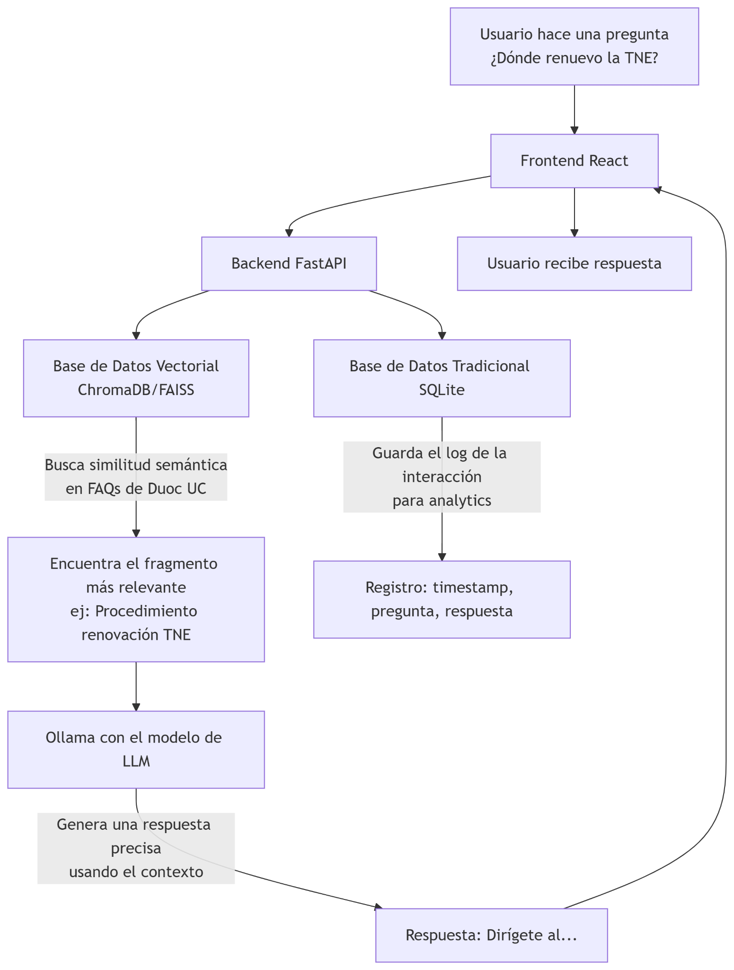

13. Mapeo de actores
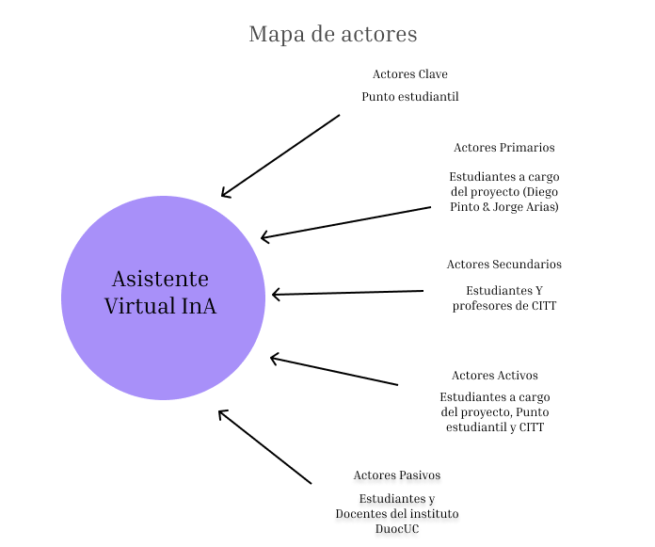
El Mapeo de Actores sirve principalmente para graficar y clasificar a los participantes del proyecto desde el ámbito activo que son las personas que participan en el proyecto en realizarse hasta los actores pasivos que son los usuarios que utilizaran de la herramienta, en el mapeo también se puede clasificar los tipo de actores mediante su relevancia en el proyecto, los actores clave que son a los que tienen un interés sobre el proyecto y harán uso de él, actores principales que son aquellos que tienen el trabajo de llevar a cabo el proyecto, siendo estos los responsables de la planeación y desarrollo de este, y los actores Secundarios quienes son los responsables de darle apoyo al proyecto de varias maneras, tales como el préstamo de equipamiento para realizar el proyecto, como brindar un espacio de trabajo donde los actores principales puedan realizar el trabajo.

14. Product Goal
El product goal sería el implementar una medida de apoyo a los coordinadores del punto estudiantil por medio de una asistente virtual ubicada dentro del área del punto estudiantil cuál principal función sería el resolver dudas y consultas de todos los estudiantes incluyendo a las personas con discapacidades físicas y/o sensoriales, consultas las cuales serán guardadas para así entrenar a la inteligencia artificial que tiene y así hacer más precisas las respuestas que entrega, además de contar con un apartado de preguntas frecuentes para que la gente pueda resolver sus dudas mas rapido.

15. Epicas
Epica 1: Implementar un sistema de IA para resolver consultas frecuentes
Esta épica se enfoca en desarrollar e implementar el motor de IA que permitirá al asistente virtual comprender y responder consultas estudiantiles, con el objetivo de proporcionar respuestas precisas y rápidas a las preguntas más comunes, así, los coordinadores no tienen que ser redundantes y poder enfocarse en cosas de mayor prioridad.

Epica 2: Desarrollar una interfaz accesible y multimodal
Esta épica se centra tanto en el diseño de la página, como el desarrollo de la interfaz de la asistente virtual para que asi la pagina en general sea accesible para todos los usuarios posibles, ya sean estos usuarios con problemas a la vista, escucha, habla, escritura, por métodos de accesibilidad y opciones con interacción de voz.

Epica 3: Mejorar la experiencia dentro de Punto Estudiantil
En esta épica se tiene en consideración el cómo es el ambiente dentro de punto estudiantil, lo cual, es posible de mejorar teniendo una innovación como lo es un tótem que tiene dentro una inteligencia artificial la cual ayuda a los estudiantes con sus dudas, además de ser útil, le da un aire fresco a punto estudiantil teniendo una pieza de tecnología que no se ve muy a menudo.

Epica 4: Optimizar la eficiencia que lleva estar en el Punto Estudiantil
En esta épica se busca aliviar la cantidad de trabajo que los coordinadores del punto estudiantil, para así poder enfocarse en trabajos de mayor valor

Epica 5:Crear un Sistema de Retroalimentación y mejora continua
Está épica busca implementar un sistema de retroalimentación para recopilar la satisfacción de los usuarios y mejorar continuamente las respuestas de la IA
Epica 6: Implementar una forma de generar Reportes de información general
En esta épica se centra en la forma de generación de reportes los cuales, brindaran una vasta cantidad de datos los cuales serán usados para evaluar el rendimiento ya sean de las respuestas brindadas por la IA, como las veces que ha sido utilizado, qué área del Punto Estudiantil y el periodo de tiempo en el cual se registraron.
Epica 7: Hacer que la navegación dentro de la página sea intuitiva
En esta épica se centra en la organización y apariencia de la página web, ya que, es importante mantener la página con una navegación fácil tanto para gente que ya está acostumbrada a la tecnología como personas las cuales no tienen mucha experiencia con estas.
Epica 8: Agregar página de información de cada Coordinador
En esta épica se enfoca en el reconocimiento y cargo que tiene cada coordinador dentro del punto estudiantil, y es trabajo de la página mostrar quienes son, sus contactos y que es lo que hacen dentro del punto estudiantil, junto a preguntas frecuentes de cada una de sus áreas respectivamente.
Epica 9: Esquematizar un chat con la asistente virtual
En esta épica que centra en la creación y diseñado de como sera el chat con la IA, en esta deberia de contener la forma de chateo, via mensaje o por micrófono, tener una forma de limpiar el chat con un botón de limpiado para así no saturar la IA con mensajes y confundir al usuario, implementar el sistema de feedback cada vez que la asistente virtual responda una duda, junto a esto el sistema de calificación para así saber que tan buena fue o en que es lo que debería de mejorar para futuras consultas.

17.Product Backlog
- Capacidad de obtener información mediante las consultas realizadas por el usuario.
- Sistema multilingüístico abarcando los idiomas más comunes en la sede (Español, Inglés y Francés).
- Entrenamiento para que la IA solo responda consultas relacionadas al ambiente académico.
- Limitadores de información para la IA y así asegurar que la información relevante está siendo recolectada y transmitida.
- Contar con una estructura la cual permita a todo tipo de personas poder utilizar la herramienta
- Incorporar un sistema de micrófono para que las personas que son ciegas puedan hacer consultas mediante este mismo.
- Incorporar un puesto donde abarque todas las funciones de un ordenador para que la experiencia al consultar sea cómoda e intuitiva.
- Implementar un sistema de base de datos para registrar las consultas y respuestas, utilizando SQLite en desarrollo con una migración planificada a PostgreSQL para entornos de producción.
- Mejorar el sistema operativo para que sea compatible en el equipo donde será implementado el equipo.
- Tener un rápido tiempo de respuesta por parte de la IA para mejorar la experiencia al usuario.
- Abreviar el monto de palabras de la IA para así entregar la información de manera eficiente y eficaz.
- Contar con un sistema de adaptación de altura, de manera que el tótem logre ser utilizado por una vasta cantidad de personas ya sean altas, bajas o con problemas al escribir con las manos y puedan escribir con los dedos de los pies.
- Se incorporará un botón para las personas con dificultades visuales para que estas puedan realizar su consulta por medio de la voz, y la asistente virtual responderá de la misma manera para así ayudarla a utilizarla.
- Añadir un método de consulta instantánea a las preguntas frecuentes para que al momento en el que sean presionadas, la IA responda casi de inmediato, así, bajando el tiempo de uso de los usuarios.
- Agregar un método de seguimiento de consultas mediante el uso del feedback, para así saber qué cantidad de preguntas se realizan y cuales son las más comunes dentro de estas al dia.
- Incorporar un método de respuesta inmediata cuando una persona subsecuente quiera utilizar el tótem, haciendo que luego de la primera vez que se le hace una pregunta la guarde y para la próxima persona que realiza misma consulta, no tenga que esperar ningún segundo para resolver su duda.
- Adaptación de la voz de InA, para que mediante el cambio de idioma está también cambie su acento al idioma asignado para que la respuesta de esta sea más fluida y cómoda al oyente.
- Un botón de accesibilidad para las personas con algún tipo de problema visual no tengan que forzar tanto la vista, el botón principalmente se adaptara a distintos cambios de imagen y color, al igual de estructura, añadiendo también un apoyo de lectura para las personas con poca concentración.
- Incorporar una página específica para los coordinadores que tenga principalmente una forma de descargar la documentación de los usos del tótem y estadísticas promedio dirigidas directamente al correo que quiera la información.
- Implementar la información general de cada uno de los coordinadores dentro de su propia área, dando así una forma de que los usuarios puedan conocer al encargado de cada área, dichas áreas también contarán con un tanto de preguntas frecuentes en relación.
- Contar con un menú de barra, para felicitar al usuario que busca una página en concreto.
- Añadir un sistema de generación de QR para que las personas que requieren una ayuda de una página externa a punto estudiantil.
- Para que la página cuente el feedback que no ha sido ingresado por el usuario, es necesario hacer que antes de que la página vuelva a la página principal automáticamente, se ingrese el feedback antes de que suceda y se pueda guardar correctamente.
- Implementar una manera de navegación dentro de la barra de atajos para facilitar la búsqueda de páginas específicas como preguntas rápidas.

18.Definir entregables

1. Entregables de software
- Código Fuente del Sistema
- Frontend React + TypeScript (100% funcional)
- Backend FastAPI con endpoints documentados
- Modelos de IA entrenados y configurados
- Scripts de despliegue y configuración
- Sistema InA Operativo
- Asistente virtual multimodal (voz/texto)
- Soporte trilingüe (ES/EN/FR)
- Interfaz accesible (cumple WCAG 2.1 AA)
- Panel de administración y analytics
- Base de Conocimientos
- Base vectorial con información institucional
- Sistema RAG implementado y entrenado
- FAQs organizadas por categorias

2. Entregables de documentación
- Documentación Técnica
- Documento de Arquitetura de Software (DAS)
- Manual de instalación y configuración
- Especificación de APIs
- Documentación de Usuario
- Manual de usuario final
- Guía de accesibilidad
3. Entregables de gestión
- Artefactos de Proyecto
- Product Backlog completo y priorizado
- Plan de proyecto ejecutado
- Reportes de avance y métricas
- Retrospectivas y lecciones aprendidas

19.Sprints
El proyecto será realizado a lo largo de 8 Sprints de una duración de 2 semanas cada uno a lo largo de un periodo de 3 meses y 3 semanas dando inicio el viernes 5 de septiembre y finalizando el Martes 23 de diciembre de diciembre donde los sprints realizarán los siguientes avances sprint por sprint

Sprint 1 (Septiembre 5 - Septiembre 19) : Definición del proyecto, establecimiento de metas, requisitos funcionales y no funcionales, diseño inicial y reuniones con stakeholders.

Sprint 2 (Septiembre 19 - Octubre 3) : Primeros desarrollos de FrontEnd e instalación de los funcionamientos Backend y la IA seleccionada para el Proyecto (Ollama Modelo llama 3.2:1b), primeras pruebas de la instalación de la IA genérica funcionales para visualizar las respuestas en el Frontend, reuniones con los colaboradores para mostrar avances y obtener feedback donde se concluyó a donde apuntaria definitivamente el proyecto y comienza la realización a profundidad con el Frontend.

Sprint 3 (Octubre 3 - Octubre 17 ): Comienzo del desarrollo en profundidad tanto en FrontEnd como en BackEnd, Desarrollo de las páginas principales y redirecciones y conexión entre ellas para la navegación íntegra y funcional también integrando el primer diseño de página también a espera de feedback para pulir detalles de diseño, colores institucionales, logos oficiales fuentes entre otros, profundización en desarrollo BackEnd obteniendo los primeros documentos oficiales para alimentar el cerebro de la IA para generar las primeras respuestas funcionales, implementando el sistema de clasificación de consultas, rating de consultas, fecha de realización y sistema de feedback de consulta y todo lo anterior guardándose en la base de datos del proyecto para realizar futuros reportes y análisis al respecto, realización de reunión con colaboradores para mostrar avances,funcionalidades y donde se realizó próximas solicitudes de documentos importantes para seguir alimentando la IA, los colaboradores nos dispusieron de los documentos oficiales para diseño y se llegó a un acuerdo final para el diseño y las páginas necesarias para el producto.

Sprint 4 (Octubre 17 - Octubre 31): Implementación final de las características del FrontEnd, color, fuente, logos oficiales, etc. Implementación del botón de funcionalidades de accesibilidad donde se implementaron funciones de accesibilidad a sugerencias de los colaboradores, implementación del botón de cambio de idioma donde se implementó 3 idiomas (Español, Inglés, Francés), creación de la página final oculta para generacion de documentacion PDF para reportes de las consultas realizadas en periodos fijos de tiempo (1 Dia, 1 Semana, 2 Semanas, 3 Semanas, 1 Mes).

Sprint 5 (Octubre 31 - Noviembre 14): Mejoras en el FrontEnd y implementación completa del sistema de templates y respuestas de preguntas frecuentes del punto en las áreas donde también los templates de las consultas en las páginas de las áreas se responden en 3 idiomas diferentes (Español, Inglés y Francés)

Sprint 6 (Noviembre 14 - Noviembre 28): Mejoras sustanciales en el Frontend desde características visuales, mejora de la página Lobby principal donde se habilitó opciones rápidas para ver las consultas frecuentes de cada área sin necesidad de dirigirse a la página de áreas, mejoras en el entrenamiento de la IA donde se aplicaron ingestas de páginas web por media de URLS, también entrenamiento de IA por medio de archivos .MD (Markdown) y JS (Javascript).

Sprint 7 (Noviembre 28 - Diciembre 12): Finalización del producto y últimas pruebas de
funcionalidades antes de la presentación final ante el comité de la institución, planificación de pasos a continuar tras el feedback y sugerencias a mejorar antes de la puesta en marcha en la sede.
Sprint 8 (Diciembre 12 - Diciembre 23): últimas mejoras funcionales tras el comité y puesta en marcha del producto en la sede en la locación asignada.

